 

École Nationale Supérieure d’Informatique et d’Analyse des Systèmes

**Projet Fin d’Année**

**Première Année - 2IA**

Parchis de Tétouan

Réalisé par : Encadré par :

Moudni Ahmad Mr. El Afia Abdellatif

El Hadri Ismael

Smahi Ayoub

Année universitaire 2019 – 2020

DÉDICACES

À nos chères familles qui nous ont toujours aidés et encouragés. Aucune dédicace ne saurait exprimer l’amour, la fierté, le dévouement et le respect que nous avons toujours eu pour vous. Que ce modeste travail, soit l’expression des vœux que vous n’avez cessé de formuler dans vos prières. Que Dieu vous préserve.

REMERCIEMENTS

En tout premier lieu, nous remercions le bon Dieu, de nous avoir donné la force pour réaliser ce travail, ainsi que l’audace pour dépasser toutes les difficultés.

Nous tenons à remercier sincèrement notre cher professeur encadrant, Mr. El Afia Abdellatif, qui a toujours été à l’écoute et très disponible tout au long de la réalisation de notre projet.

Nous tenons aussi à remercier Mr. El Madani El Alami Yasser, Mr. Lazaar Mohamed, Mme. Benbrahim Houda, Mme. Ouzayd Fatima, et tous nos autres professeurs qui nous ont donnés de précieux conseils afin d’améliorer notre travail, et qui nous ont soutenus moralement en cette période de confinement à cause du Coronavirus.

Nos sincères remerciements vont aussi aux membres du jury, Mr. Amrani Joutei Idrissi Ibrahim et Mr. Chiheb Raddouane, qui nous ont soutenus tout au long de notre travail, et qui vont encore consacrer leur temps à lire ce rapport, à diriger notre soutenance et à évaluer notre travail.

RÉSUMÉ

Ce rapport présente le travail qu’on a fait dans le cadre du Projet de fin de 1ère année dont le sujet est de développer le jeu de « Parchis de Tétouan », afin d’appliquer nos connaissances et d’améliorer nos techniques en programmation des Jeux.

Dans ce cadre de projet, nous avons utilisé le langage C ainsi que la bibliothèque d’interface graphique SDL2, afin de créer une interface joueur-application permettant à un ou plusieurs joueurs de participer à une partie du jeu de Parchis, tout en respectant les règles de la ville de Tétouan au Maroc.

En plus, nous avons réussi à concevoir des structures de données et des fonctions qui, au cours du développement du jeu, se sont avérées très convenables et nous ont permis à terminer le travail au bon délai.

Nous avons aussi développé notre propre générateur congruentiel qui après un test de qualité s’est avéré capable de parfaitement simuler le jet d’un dé.

Après 4 mois de travail rigoureux, le résultat était satisfaisant, et nos connaissances et compétences en matière de développement des jeux se sont considérablement améliorées.

TABLE DES MATIÈRES

Table des matières

**DÉDICACES** 2

**REMERCIEMENTS**3

**RÉSUMÉ**4

**TABLE DES MATIÈRES** ………………………………………………….…………………………………………………………..………………………5

**TABLE DES FIGURES**…………………………………………………………………………………………………………………………………………7

**INTRODUCTION GÉNÉRALE**8

**CHAPITRE I :** CONTEXTE GÉNÉRAL DU PROJET 9

I .1 Problématique du projet10

I .2 Objectif du projet 10

I .3 Planning du projet10

I .4 Conclusion10

**CHAPITRE II :** ANALYSE DES BESOINS11

II .1 Vocabulaire12

II .2 But du Jeu13

II .3 Règles du Jeu13

II .3 .1 Règles Générales 13

II .3 .2 Les trois étapes du Jeu 13

II .3.2.1 Le Début du jeu 13

II .3.2.2 En train de se déplacer sur la table14

II .3.2.3 La Fin du Jeu 14

II .4 Structure générale du jeu14

II .5 Conclusion15

**CHAPITRE III :** CONCEPTION ET STRUCTURATION DES DONNEES16

III .1 Structures de Données utilisées  17

III .1.1 Structure Pion 17

III .1.2 Tableaux de coordonnées des cases17

III .2 Simulation du Jet d’un dé18

III .3 Les Fonctions utilisées 19

III .3.1 Fonctions de l’interface graphique20

III .3.2 Fonctions des règles du jeu20

III .4 Une Machine Intelligente ?22

III .5 Conclusion22

**CHAPITRE IV :** RÉALISATION DU JEU 23

IV .1 Environnement et Outils du travail 24

IV .1.1 Simple Directmedia Layer (2.0.12) 24

IV .1.2 Langage C 24

IV .1.3 Paint25

IV. 2 Simulation du jeu……………………………………………………………………………………………………………………………25

IV. 3 Conclusion…………………………………………………………………………………………………………………………….……… 29

**CONCLUSION GÉNÉRALE**30

**BIBLIOGRAPHIE ET WEBOGRAPHIE**31

TABLE DES FIGURES

Figure 1 : Diagramme de Gantt………………………………………………………………………………………….…….…..……………………10

Figure 2 : Table du Parchis……………………………………………………………………………………………………..………..……………….12

Figure 3 : Structure Générale du Jeu……………………………………………………………………………………………………….…………14

Figure 4 : Structure Pion………………………………………………………………………………………………………………………..………....17

Figure 5 : Représentation du nuage des points (X(i+1),X(i)) dans le carrée ]0,1[×]0,1[ pour le Générateur utilisé…….………...………………………………………………………………………………………………………………………………………………18

Figure 6 : Exemple d’un mauvais Générateur………………………..…………………………………………………………………..……….19

Figure 7 : Schéma des fonctions de l’interface graphique………………………………………..………………………………...………..20

Figure 8 : Schéma des fonctions des règles du jeu………………………………………………….………………………………..…………21

Figure 9 : Simple Directmedia Layer …………………………………………………………………………………………………………………24

Figure 10 : Langage C Logo……………………………………………………………………………………………………………….………………24

Figure 11 : Paint Logo……………………………………………………………………………………………………………………..………………..25

Figure 12 : Menu du Jeu……………………………………………………………………………………………………..………………………..……26

Figure 13 : Règles – But du Jeu.……………………………………………………………………………….……………………………………..….26

Figure 14 : Règles – Règles Générales…………………………………………………………………………………………….………………….26

Figure 15 : Règles – Le Début du Jeu………………………………………………………………………………………………………………….27

Figure 16 : Règles – Déplacement sur la Table…………………………………………………………………………………………...….......27

Figure 17 : Règles – Fin du Jeu…………………………………………………………………………………………...……………………………..27

Figure 18 : P vs M – choix nombre de joueurs……………………………………………………………………………………………..…......28

Figure 19 : Le Début de la partie……………………………………………………………………………………………………………………….28

Figure 20 : Le milieu de la partie……………………………………………………………………………………………………….………………28

Figure 21 : La fin de la partie……………………………………………………………….……………………………………………………………29

Figure 22 : Le joueur Bleu gagne la partie………………………………………………………………………………………………………….29

INTRODUCTION GÉNÉRALE

Après l’instauration du Protectorat dans le nord du Maroc en 1912, une transmission immense de culture de l’Espagne vers le nord du Maroc avait lieu ce qui a causé un changement radical dans l’ancien système traditionnel marocain touchant les langues, l’éducation… **[1]** Par Conséquence, les marocains du nord ont acquis des nouvelles habitudes comme jouer le Parchis, qui est un jeu d’origine indienne **[2]**, qui est très populaire en Espagne, et qui se joue fréquemment dans les salles de Thé des deux villes Tanger et Tétouan (c’est le cas de TIYARA à Tétouan et HAFA à Tanger).

Pourtant, les règles du Parchis se différencient légèrement en se déplaçant d’un lieu vers un autre. C’est pour cela que dans ce Projet on a décidé de développer le Parchis du Maroc du Nord, plus précisément celui de la ville de Tétouan puisqu’il contient des règles un peu plus compliquées, et qu’il n’y a aucun jeu vidéo du Parchis qui suit les règles de cette ville.

Ce rapport présente les différentes étapes de notre projet. Il commence par le choix du projet, la détermination de sa problématique ainsi que son but et sa planification.

Ensuite nous parlerons de la partie analyse des besoins, où nous avons précisé les règles que le jeu doit respecter ainsi que la structure générale que l’interface du jeu doit prendre.

Après, nous présenterons la partie Conception et structuration des données, où nous nous sommes mis d’accord sur la manière avec laquelle on va structurer les données de notre jeu, ainsi que l’ensemble des fonctions dont on va avoir besoin afin de réaliser ce jeu.

Enfin nous entamerons la partie réalisation du jeu, où nous présenterons les différents outils qu’on a utilisé dans ce projet, ainsi que la simulation du jeu où nous allons expliquer l’interface joueur-application et les différentes fonctionnalités que notre jeu contient.

CHAPITRE

I

CONTEXTE GÉNÉRAL DU PROJET

|  |  |
| --- | --- |
|  | Dans ce chapitre nous expliquerons la problématique de notre projet, son objectif, ainsi que comment nous avons décidé de planifier notre travail. |

CHAPITRE 1. CONTEXTE GÉNÉRAL DU PROJET

**I .1 Problématique du projet**

Etant donné que la plupart des jeux vidéos de Parchis suivent les règles internationales, nous avons pensé à créer un jeu qui suit les règles de Tétouan, afin que les Marocains du nord puissent jouer selon leurs propres règles.

**I .2 Objectif du projet**

Nous avons réalisé le jeu Parchis de Tétouan en ayant 4 objectifs essentiels :

* Programmer les règles du Parchis de Tétouan.
* Bien simuler le hasard dû au lancer du dé.
* Permettre à un à 4 joueurs de jouer une partie du Parchis.
* Jouer contre une machine de bon niveau.

En plus de ces 4 objectifs, il y a celui de développer nos acquis en implémentant un code en langage C et en structurant les données, ainsi qu’apprendre à utiliser des bibliothèques pour créer une interface graphique des jeux en deux dimensions.

**I .3 Planning du projet**

Ce diagramme de Gantt nous a permis de bien organiser notre temps et bien suivre notre avancement.

|  |  |
| --- | --- |
| ***Mois***  ***Tâche*** | Février Mars Avril Mai |
| CHOIX DU SUJET ET ANALYSE DES BESOINS |  |
| CONCEPTION ET STRUCTURATION DES DONNEES |  |
| REALISATION DU JEU, DEVELLOPEMENT DE SON INTERFACE ET PROGRAMMATION DES REGLES |  |
| REDACTION DU RAPPORT |  |

Figure 1 : Diagramme de Gantt

**I .4 Conclusion**

Ce chapitre décrit la problématique et l’objectif de notre projet ainsi que l’organisation du travail en fonction du temps. Tous ces éléments nous permettent d’avoir une vision plus claire sur le travail et nous facilitent la partie « Analyse des besoins ».

CHAPITRE

II

ANALYSE DES BESOINS

|  |  |
| --- | --- |
|  | Dans ce chapitre nous décrirons tous ce qui est fonctionnel et nous analyserons les besoins nécessaires du projet pour avoir une vision claire sur ce que nous développerons, en passant premièrement par le vocabulaire du jeu, son but, ses règles et finalement la structure générale que l’interface du jeu doit avoir. |

CHAPITRE II. ANALYSE DES BESOINS

**II .1 Vocabulaire**

La figure au-dessous représente la Table (aussi planche) sur laquelle le jeu a lieu :

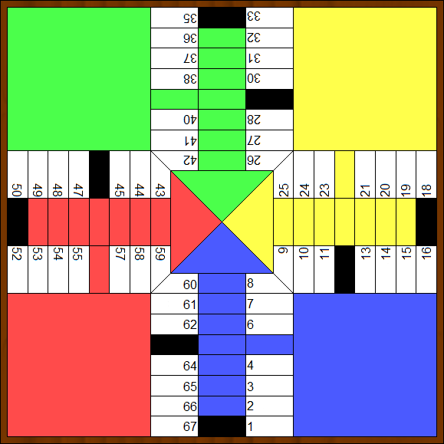

Figure 2 : Table du Parchis

Nous essayerons de résumer le vocabulaire en 8 grandes lignes :

* Les grandes cases carrées colorées dans les coins sont nommées Maisons.
* Les cases rectangulaires, colorées et numérotées qui se trouvent à côté de chaque maison sont nommées départ (sortie de maison).
* Les petites cases rectangulaires noires ou marquées par une couleur sont des cases Sécurisées.
* Les petites cases triangulaires colorées au centre du plateau se nomment le but (arrivée).
* Les cases colorées juste avant le but (arrivée) sont communément appelées couloir.
* Deux pions de la même couleur sur la même place forment une barrière (ou Blocus) et on dit que la barrière est ouverte lorsque l'un de ces pions est déplacé.
* Avancer de six, dix ou vingt signifie qu'un joueur doit avancer son pion respectivement de six, dix ou vingt cases.
* Le terme manger est utilisé lorsqu'un pion prend la position d'un pion adversaire et ce dernier retourne à sa maison.

CHAPITRE II. ANALYSE DES BESOINS

**II .2 But de Jeu**

* Soyez le premier à mettre vos 4 jetons dans le but.
* Lancez les dés, prenez un pion et déplacez-le pour les 68 cases numérotées. Faites tout ce que vous pouvez pour transporter tous les jetons au but. Mangez les pions de vos adversaires, faites des ponts pour bloquer le chemin et arrivez sains et saufs dans l'une des 12 cases sécurisées.
* La chance et la stratégie vont de pair dans le Parchis de Tétouan. Lancez les dés et ne déplacez pas vos tuiles au hasard, mangez et évitez d'être mangé, bloquez vos adversaires et prenez les devants pour atteindre le but avant tout le monde.

**II .3 Règles du Jeu**

**II .3.1 Règles Générales**

* On commence la partie par le joueur de couleur Bleu.
* Les pions se déplacent dans la direction opposée aux aiguilles de l'horloge.
* Vous ne pouvez pas entrer dans les cases d'arrivée de vos adversaires, c'est-à-dire ceux de différentes couleurs à vos pions.
* Le support est interdit.
* C'est un jeu au tour par tour : vous lancez les dés, vous vous déplacez et passez le tour au joueur suivant. Le déménagement est obligatoire. Si ce n'est pas possible, vous perdez votre tour. Si vous obtenez 6, vous relancez.
* Seul un maximum de 2 pions peut se trouver dans une même case (de la même couleur ou différente), sauf dans les maisons et cases de but, où les 4 pions de la même couleur peuvent exister ensemble.
* Le jeu se termine lorsqu'un joueur met ses quatre pions dans la case de but.

**II .3.2 Les trois étapes du jeu**

**II .3.2.1 Le Début du jeu**

* Les joueurs commencent le jeu avec les 4 pions dans leur boîte de maison.
* Le Bleu est le premier à lancer le dé.
* Vous devez obtenir un 5 pour pouvoir retirer les pions de la maison et être en mesure de commencer à les déplacer autour de la planche.
* Le premier 5 obtenu permet de retirer deux pions, et après chaque fois que vous avez des pions à la maison et que vous avez un 5 quand vous lancez le dé, vous devez obligatoirement tirer un pion de la maison.
* Situations spéciales pouvant survenir lors du retrait des pions de la maison :

1. Si vous avez un de vos pions dans votre case de sortie, vous piochez un pion et formez un pont.
2. Si vous avez 2 pions dans votre case de sortie, vous devrez déplacer l'un des deux pour pouvoir retirer l’autre.
3. Si vous avez 1 ou 2 pions adversaires dans votre case de sortie, vous piochez un pion, vous mangez les pions de vos adversaires, et vous avancez 20 cases sur le plateau avec le pion que vous voulez.

CHAPITRE II. ANALYSE DES BESOINS

**II .3.2.2 En train de se déplacer sur la table**

* Au moment où vous sortez 1 pion de la Maison, vous pouvez vous déplacer sur le plateau.
* Si vous lancez le dé et que vous obtenez 6, vous vous déplacez et relancez.
* Si vous obtenez 3 six de suite, vous ne pouvez plus relancer le dé, et le dernier pion avec lequel vous avez déménagé rentre à la maison (sauf si ce pion est dans les cases finales, dans le but ou dans une case sécurisée).
* Si vous posez deux de vos pions sur la même case, vous faites un blocus et les pions qui viennent derrière (même si ce sont les vôtres) ne pourront pas passer avant l'ouverture du pont.
* Un blocus (pont) peut être ouvert quand les joueurs le souhaitent, mais si un joueur qui a un pont sur le plateau lance le dé et reçoit un 6, il doit obligatoirement l’ouvrir.
* S’il y a possibilité pour un de vos pion de manger un pion adversaire, vous devez obligatoirement manger son pion et avancer de 20 cases à travers le plateau avec le pion hors maison que vous désirez tant qu’il n’existe aucun Blocus dans les 20 cases devant lui et il n’est pas dans les 19 dernières cases.
* Si vous obtenez un 6 avec le dé et que tous vos pions sont hors maison et hors zone du but, le pas de 6 devient un pas de 12, mais si vous ne pouvez pas bouger vos pions avec le pas de 12 et que vous pouvez les bouger avec le pas de 6, vous pouvez utiliser un pas de 6.
* Si vous pouvez bouger avec un pas de 12 mais que vous devez manger un pion adversaire avec un pas de 6, vous ne pouvez pas relancer le dé une autre fois.

**II .3.2.3 La Fin du Jeu**

* Au moment où les pions entrent dans les cases d'arrivée de leur couleur, ils sont en sécurité. Ils ne peuvent être mangés ni retourner à la maison.
* Pour mettre les pions dans le but, vous devez obtenir le nombre exact correspondant au nombre des cases qui vous séparent du But.
* Chaque fois qu'un pion atteint l'objectif, vous comptez 10 avec l'un des autres pions que vous avez.
* Si vous ne pouvez pas compter 10 (parce que vous avez le reste des pions à la maison, dans les cases d'arrivée, dans le but ou vous êtes derrière un pont), vous ne pouvez pas le faire plus tard.

**II .4 Structure Générale du Jeu**

Déclarer Le Gagnant

Jouer

Choisir Mode

Menu

Règles

Figure 3 : Structure Générale du Jeu

CHAPITRE II. ANALYSE DES BESOINS

**II.5 Conclusion**

Ce chapitre est une description des besoins attendus et tous les critères qu’on doit prendre en considération lors de la programmation. La conception puis la réalisation du projet doit respecter les éléments vus dans ce chapitre.

Le chapitre suivant est consacré pour l’étude conceptuelle de notre projet.

CHAPITRE

III

CONCEPTION ET

STRUCTURATION DES DONNEES

|  |  |
| --- | --- |
|  | Dans ce chapitre, nous décrirons comment nous avons structuré les données du jeu, le choix du générateur aléatoire qui va simuler le jet du dé et les fonctions qu’on a décidé de développer afin de satisfaire les besoins décrits dans le chapitre précédent. |

CHAPITRE III. CONCEPTION ET STRUCTURATION DES DONNEES

**III .1 Structures de Données utilisées**

**III .1.1 Structure Pion**

Nous avons décidé de créer la structure Pion qui va enregistrer toutes les données des 16 pions du jeu.

Prend deux valeurs 1 ou 0. 1 signifie que le pion a la possibilité de se déplacer dans le tour actuel, sinon il ne pourra pas se déplacer.

Représente dans quelle case se trouve le pion

Entier c

Entier f

Entier x

Entier y

Entier T[73][2]

Représentent les coordonnées du pion sur la table.

Ce tableau contient les coordonnées des cases où peut se trouver le pion.

Figure 4 : Structure Pion

**III .1.2 Tableaux de coordonnées des cases**

Nous utiliserons cinq tableaux statiques pour enregistrer les coordonnées des différentes cases de la table du jeu.

Ces Tableaux sont :

* Q[69][2] : contient les cordonnées des cases de la table du jeu, communs entre les 4 joueurs (cases numérotées).
* B[8][2], Y[8][2], G[8][2], R[8][2] : contiennent respectivement les cordonnées des 8 cases du couloir pour les joueurs Bleu, Jaune, Vert et Rouge.

CHAPITRE III. CONCEPTION ET STRUCTURATION DES DONNEES

**III .2 Simulation du Jet d’un dé [3]**

Puisque le jeu se base sur le jet du dé, notre jet du dé doit être le plus réel possible, donc nous avons besoin d’un générateur aléatoire.

Nous avons donc choisi un générateur congruentiel multiplicatif de la forme X(i+1)=(a*X(i+1)) mod(m). La première chose qu’on peut remarquer c’est que ce générateur est périodique de période maximale m, il faut donc choisir convenablement les paramètres pour qu’il ait la plus grande période possible.

Nous nous servirons du théorème suivant :

Si **m** est premier et **a** est une racine primitive de m alors la période du générateur de congruence multiple est maximale et est égale à m-1.

a est une racine primitive de m si le plus petit entier n satisfaisant : a^n mod m=1, est m-1

Exemple : m = 2^31 -1 (nombre premier de Mersenne), a = 7^5 = 16807

Donc m = 2^31-1 et a=7^5 conviennent.

En plus, pour s’assurer de la qualité du générateur nous avons décidé d’effectuer un test qui permet de tester l’Independence des jets. Ce test consiste à représenter le nuage des points (X(i+1), X(i)) dans le carrée ]0,1[×]0,1[.

Voici les résultats :

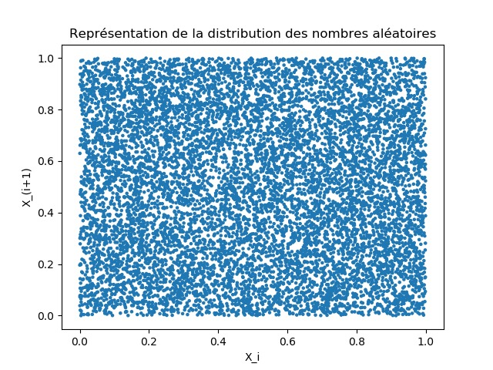

Figure 5 : Représentation du nuage de points (X(i+1), X(i)) dans le carrée ]0,1[×]0,1[ pour le Générateur utilisé

CHAPITRE III. CONCEPTION ET STRUCTURATION DES DONNEES

D’âpres la figure au-dessus nous remarquons que notre générateur marche bien, car dans le cas d’un mauvais générateur nous obtiendrons la figure suivante :

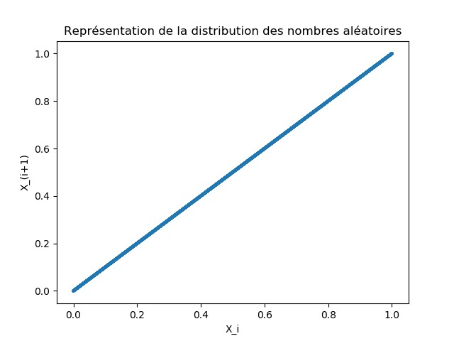

Figure 6 : Exemple d’un mauvais Générateur

Pour conclure, Le test ci-dessus montre que les jets pour le générateur utilisé ont l'allure de jets indépendants et donc ça valide la qualité de notre générateur.

**III .3 Les Fonctions utilisées**

Afin de satisfaire les besoins de notre jeu, nous nous sommes mis d’accord sur les fonctions qu’on va utiliser dès le début.

Nos fonctions peuvent être regroupées en deux sections :

* Les fonctions de l’interface graphique.
* Les fonctions des règles du Jeu.

CHAPITRE III. CONCEPTION ET STRUCTURATION DES DONNEES

**III .3.1 Fonctions de l’interface graphique**

Fonctions de l’interface graphique

void **Des**(int tour, int rand)

void **Image**(char* picture, int X, int Y, int W, int H)

int Menu()

Affiche le dé.

Affiche et gère le menu du Jeu.

Cette fonction affiche n’importe quelle image à n’importe quel endroit de la fenêtre.

void Modifier()

**int** **Choix**()

int Regles()

Cette fonction permet aux joueurs de lire les règles du Jeu.

Une sous-fonction **int** regles_n( **int** n) existe au sein de cette fonction et qui nous aide à se déplacer entre les 5 pages des règles.

Affiche la table du Parchis ainsi que les 16 pions.

Permet de choisir un des 3 modes du jeu contre machine.

**int Winner**(**int** parchis)

Déclare le gagnant d’une partie.

Figure 7 : Schéma des fonctions de l’interface graphique

**III .3.2 Fonctions des règles du Jeu**

La fonction « **int** Parchis(**int** choix) » est la fonction principale qui permettra aux joueurs ou aux machines de Jouer, c’est une fonction qui organise la communication et l’interaction entre plusieurs fonctions. Ces dernières sont présentées dans le schéma suivant :

CHAPITRE III. CONCEPTION ET STRUCTURATION DES DONNEES

**int** Parchis(**int** choix)

**void Normal**()

**int** **Six**(**int** tour)

**void _72**(**int** rand)

**void Position**()

Assure toutes les règles du six.

Bloque les pions qui s’ils bougent vont dépasser la zone du but.

Donne la liberté à tous les pions sauf àceux qui se trouvent à la maison ou dans la zone de but.

Détermine les cordonnées x et y des pions.

**int** **Open_Bloquage**(**int** tour)

**void** **Bloquage**(**int** tour, **int** rand)

**int** **Five**(**int** tour)

Sous-fonction de la fonction **int** **Six**(**int** tour) qui assure la règle de six disant que si un joueur lance un 6 et un de ses pions cause un Blocus il doit libérer ce dernier.

Bloque tout pion qui a un Blocus devant lui.

Si un joueur peut sortir un pion de la maison, ce pion est libéré, et les autres sont bloqués.

**int** **Five_Kill**(**int** tour)

**int** **Kill**(**int** tour, **int** rand)

Informe le programme qu’un pion adversaire se trouve dans la case de sortie du joueur actuel, et que ce dernier a la possibilité de le manger avec un de ses pions dans sa maison.

Si un pion peut manger un pion adversaire, tous les autres pions sont bloqués.

**void** **After_Kill**(**int** tour, **int** game)

Si un pion du joueur tue un pion adversaire ce dernier retourne à sa maison.

**int green**(**int** rand)

**int blue**(**int** rand)

**Int yellow**(**int** rand)

**int red**(**int** rand)

Permet de savoir quel pion le joueur actuel a bougé

**int green_auto**(**int** rand)

**int blue_auto**(**int** rand)

**Int yellow_auto**(**int** rand)

**int red_auto**(**int** rand)

Permet au joueur machine de bouger ses pions, ainsi que savoir quel pion ce dernier a bougé

Figure 8 : Schéma des fonctions règles du jeu

**Remarques**

Les règles permettant l’avancement des pions avec 20 et 10 cases sont programmées directement au sein de la fonction « **int** Parchis(**int** choix) ».

CHAPITRE III. CONCEPTION ET STRUCTURATION DES DONNEES

**III .4 Une Machine Intelligente ?**

Manquant des outils et algorithmes de Machine Learning adéquates à un jeu tel que le Parchis, notre joueur machine n'a aucune stratégie de jeu.

Son seul but et de parvenir à faire entrer ses pions dans la case de but pion par pion tout en respectant les règles du Parchis de Tétouan, mais cela ne veut pas dire que n'importe quel joueur peut remporter une partie contre la machine.

En effet les règles du Parchis de Tétouan sont déjà très difficile surtout pour les débutants, en plus en cherchant à faire entrer un de ses pion dans la case du but, la machine peut causer un Blocus et ne pas l'ouvrir sauf si le dé donne un 6 ou un de ses pion atteint le but, laissant les autres joueurs s'entretuer derrière.

Ces remarques, ajoutées au fait que le jeu de Parchis n'est pas seulement un jeu de stratégie mais aussi un jeu de chance, offrent à notre joueur machine une assez bonne probabilité de gagner une partie. Après tout, dans le monde du Parchis, un débutant chanceux peut toujours gagner contre un pro malchanceux. C'est ce qu'on appelle la chance du débutant.

**III .5 Conclusion**

Ce chapitre décrit l’étape « Conception et Structuration des données » de notre projet, une étape qui nous a clarifié comment le jeu va être réalisé et donc facilité la 4ème et dernière étape de notre travail, à savoir la Réalisation du jeu.

CHAPITRE

IV

RÉALISATION DU JEU

|  |  |
| --- | --- |
|  | Dans ce chapitre, nous parlerons de tout ce qui est relié à la réalisation de notre jeu, tel que les outils utilisés lors du travail et la simulation du jeu. |

CHAPITRE IV : RÉLISATION DU JEU

**IV .1 Environnement et Outils du travail**

**IV .1.1 Simple Directmedia Layer (2.0.12) [4]**

Simple Directmedia Layer est une bibliothèque de développement multiplateforme conçue pour fournir un accès de bas niveau au matériel audio, clavier, souris, joystick et graphique via OpenGL et Direct3D. Il est utilisé par les logiciels de lecture vidéo, les émulateurs et les jeux populaires, notamment le catalogue primé de Valve et de nombreux jeux Humble Bundle.

SDL prend officiellement en charge Windows, Mac OS X, Linux, iOS et Android.



Figure 9 : Simple Directmedia Layer

SDL est écrit en C, fonctionne en natif avec C ++ et des liaisons sont disponibles pour plusieurs autres langages, dont C# et Python. SDL 2.0 est distribué sous la licence zlib. Cette licence permet d’utiliser librement SDL dans n’importe quel logiciel.

**IV .1.2 Langage C [5]**

C’est un langage de programmation impératif et généraliste. Il est qualifié de langage de bas niveau, qui nous a donné une liberté immense dans le codage car il est basique ainsi qu’il nous a permis de connaitre comment gérer la mémoire en utilisant des pointeurs.



Figure 10 : Langage C Logo

CHAPITRE IV : RÉLISATION DU JEU

**IV .1.3 Paint**

La SDL2.0 nous permet de créer l’interface graphique de notre jeu, pour cela il est nécessaire d’avoir des images qui seront utilisées lors du codage. Dans ce cadre, nous avons utilisé le logiciel Paint pour dessiner quelques images comme la Table du Parchis, les pions…

De plus, ce logiciel nous a permis de savoir les cordonnées que nous utiliserons pour afficher sur l’écran le déroulement du jeu, tel que les cordonnées des cases.



Figure 11 : Paint Logo

**IV. 2 Simulation du jeu**

La Première fenêtre qui s’affiche lors de l’exécution est le Menu dans lequel vous pouvez trouver 3 boutons, deux pour choisir le mode du jeu :

* + P vs P, qui permet à 4 personnes de jouer.
  + P vs M, qui permet de choisir le nombre de joueurs qui vont jouer contre la machine.

Le troisième bouton est consacré aux règles du Jeu.

CHAPITRE IV : RÉLISATION DU JEU

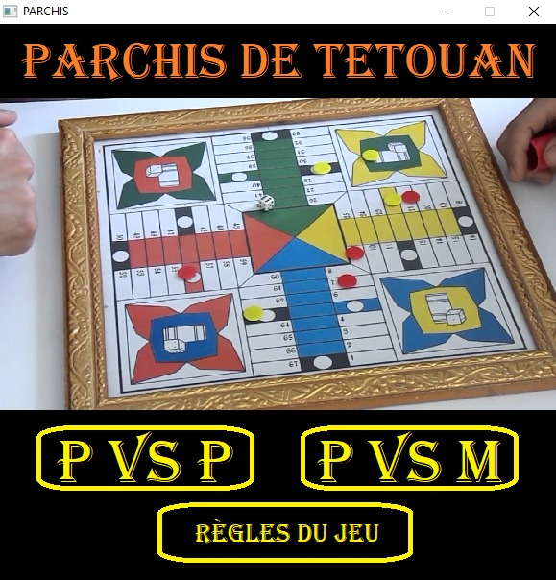

Figure 12 : Menu du Jeu

Pour les Règles, elles sont reparties sur 5 pages, Voici les figures représentatives des règles du Jeu :

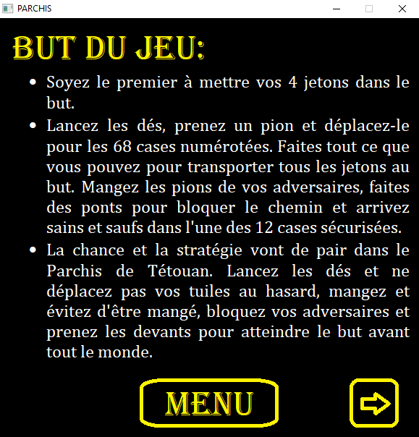 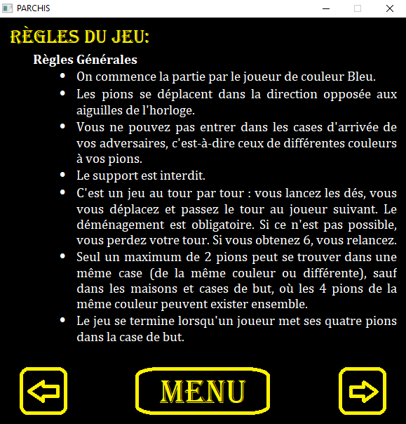

Figure 13 : Règles - But de JeuFigure 14 : Règles – Règles Générales

CHAPITRE IV : RÉLISATION DU JEU

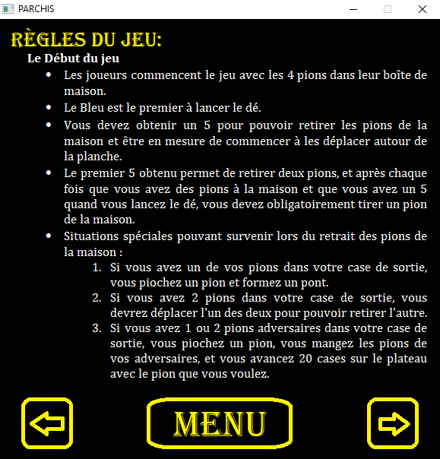 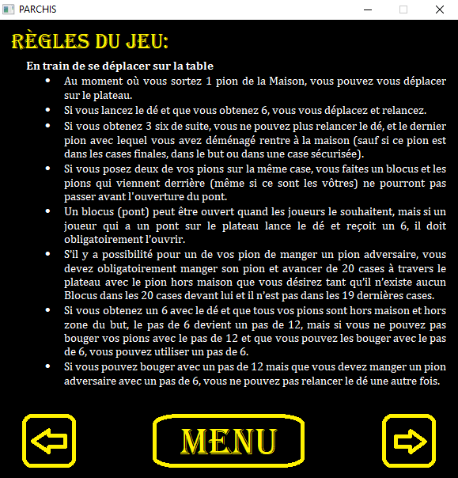

Figure 15 : Règles – Le début du Jeu Figure 16 : Règles – Déplacement sur la Table

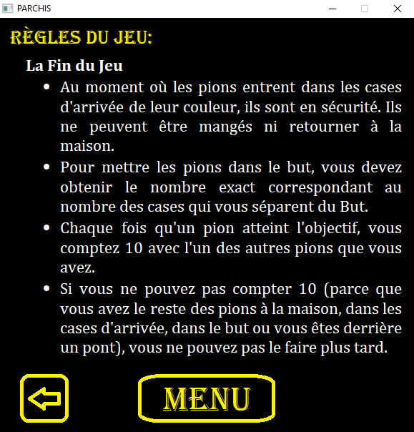

Figure 17 : Règles – Fin du Jeu

CHAPITRE IV : RÉLISATION DU JEU

Dans le menu une fois que l’utilisateur choisit le mode ***P VS P*** la partie commence immédiatement. Mais, si le joueur choisit ***P VS M*** une autre fenêtre sera affichée demandant le choix du nombre des joueurs qui vont jouer contre la machine. Voici la fenêtre qui s’affiche :

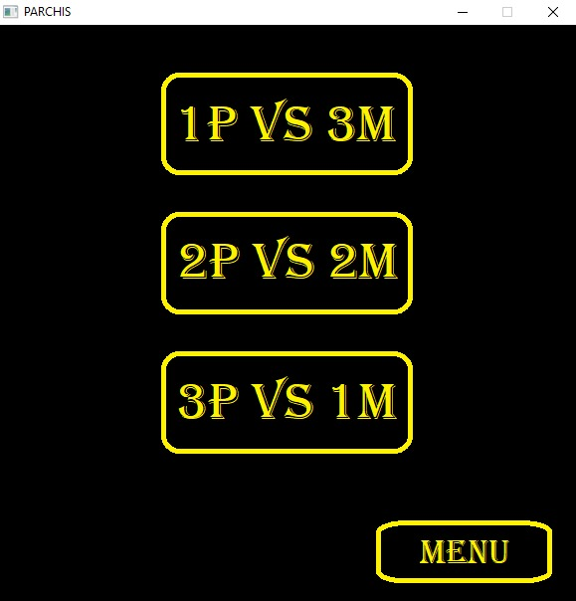

Figure 18 : P vs M – choix nombre de joueurs

Le déroulement d’une partie doit passer nécessairement par 3 étapes : Le début, le milieu et la fin. Les figures au-dessous représentent les 3 étapes respectives :

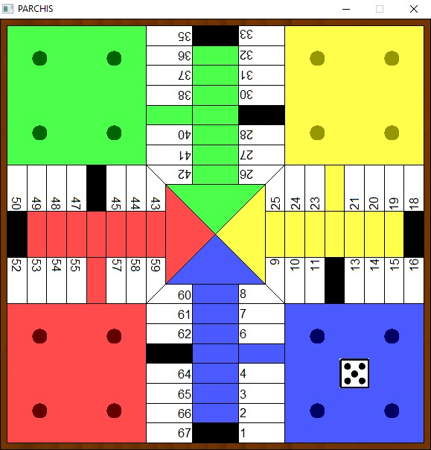 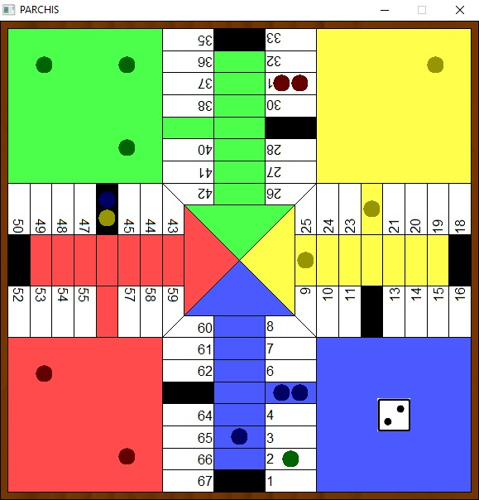

Figure 19 : Le début de la partie Figure 20 : Le milieu de la partie

CHAPITRE IV : RÉLISATION DU JEU

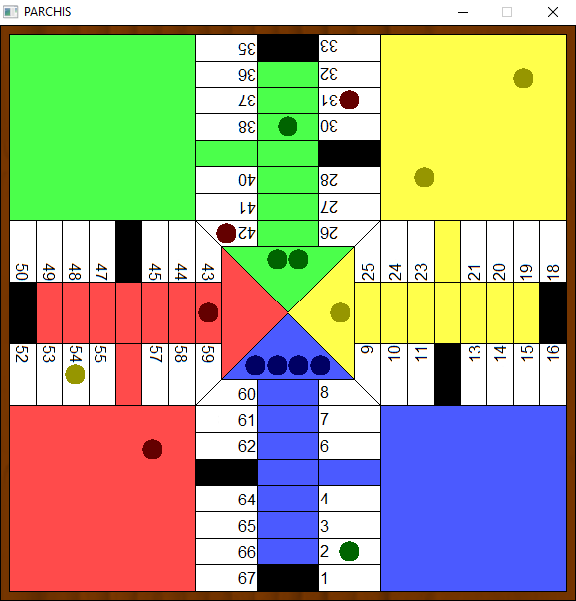

Figure 21 : La Fin de la partie

Quand un joueur remporte une partie, un message annonçant le vainqueur s’affiche.

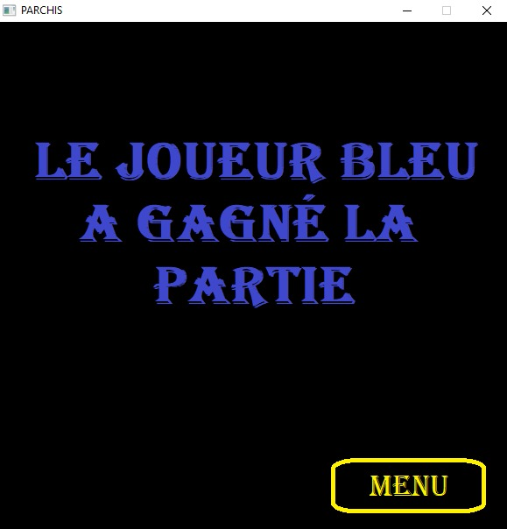.

Figure 22 : Le joueur Bleu gagne la partie

**IV .3 Conclusion**

Afin de réaliser le Jeu Parchis de Tétouan, nous avons utilisé le langage C et la bibliothèque SDL pour l’interface graphique, et le résultat à la fin était très satisfaisant.

CONCLUSION GÉNÉRALE

Notre but au début de ce projet était d’améliorer nos connaissances en matière de programmation des jeux, d’améliorer nos compétences en programmation et en structuration des données, ainsi qu’approfondir notre compréhension des techniques de simulation.

Toutefois, on s’est rendu compte qu’on a appris de nouvelles choses très importantes tel que le travail d’équipe, la gestion du temps et la gestion de projet.

Nous avons aussi appris à gérer les différents bugs qu’on peut avoir lors de la réalisation d’un jeu, transformer nos idées théoriques en quelque chose de pratique, ainsi que profiter de la phase « Conception » afin de faciliter la réalisation du projet et la coordination entre les membres de l’équipe.

Enfin, ce projet peut être considéré comme le début d’un projet encore plus poussé, à savoir rendre ce jeu un jeu mobile, ajouter la possibilité de jouer en ligne avec d’autres joueurs, et utiliser les algorithmes du Machine Learning et de l’apprentissage multi-agents, qu’on va voir en 2ème année, afin de rendre notre joueur machine encore plus difficile à vaincre.

BIBLIOGRAPHIE ET WEBOGRAPHIE

|  |  |
| --- | --- |
| [1]  [2]  [3]  [4]  [5] | Les relations entre les civilisations espagnole et marocaine dans les domaines de la pensée, des sciences et de la littérature sont séculaires :  <https://www.mincom.gov.ma/les-relations-entre-les-civilisations-espagnole-et-marocaine-dans-les-domaines-de-la-pensee-des-sciences-et-de-la-litterature-sont-seculaires/>  Wikipédia :  <https://en.wikipedia.org/wiki/Pachisi>  <https://en.wikipedia.org/wiki/Parch%C3%ADs>  Le cours de SIMULATION de 1ère année de Mr. Hamlili Ali  Les fiches de TP de SIMULATION de 1ère année de Mr. Amrani Joutei Idrissi Ibrahim  Page wiki de la bibliothèque SDL2 :  <https://fr.qwe.wiki/wiki/Simple_DirectMedia_Layer>  Site officiel de la bibliothèque SDL2 :  <https://www.libsdl.org/>  Le livre Zeste de savoir – Utiliser la SDL en langage C :  <https://zestedesavoir.com/tutoriels/pdf/1014/utiliser-la-sdl-en-langage-c.pdf>  Le cours de Techniques de Programmation de 1ère année de Mr. Guermah Hatim |